eCommerce

Android Estudio V3.0.17/Flutter

Objetivo:Comercio eléctrónico

F.Creación: 10-9-2018

Ecommerce
movile checkout

Ese tipo de sitio web generalmente tiene cuatro secciones:
1. INFORMACIÓN INSTITUCIONAL: Esta sección intenta atraer a los clientes y generar un ambiente de confianza en la empresa.
2. CATÁLOGO: Es un requisito fundamental del E-commerce y contiene la información detallada sobre los productos, sus beneficios y precios. De esta sección depende en gran parte el éxito del negocio.
3. PROCESAMIENTO DE ÓRDENES: Esta sección incluye un método para especificar y configurar la orden. Los sistemas más avanzados pueden incluir sistemas de seguimiento de la orden.
4. PASARELA DE PAGO: es el método utilizado para hacer la transacción económica. Existen varios métodos. En este apartado es muy importante dar seguridad al cliente y algún respaldo en caso de fraudes.
5. Devolución:

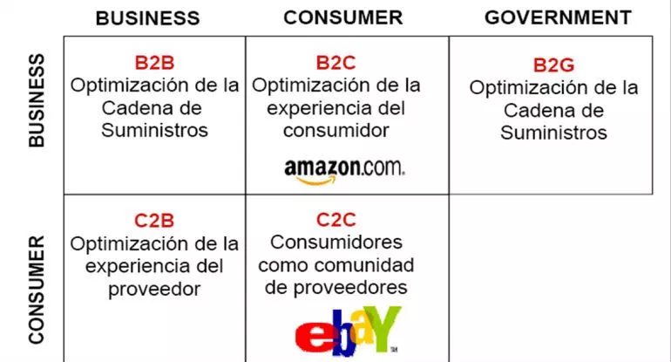
– B2C (Business-to-Consumer): Empresas que venden al público en general, a los consumidores como personas naturales. :

El "showrooming" es una nueva manera de comprar que consiste en mirar y probar un producto en una tienda para luego terminar adquiriéndolo en Internet
– Flexibilidad en los medios de pago. Internet permite aunar todos los medios de pago disponibles, facilitando tanto electrónicos como tradicionales. Se puede efectuar pago en efectivo –como es el pago contra reembolso-, pero sobretodo con medios bancarios –tarjeta de crédito o débito o transferencia- o a través de nuevos intermediarios nacidos en internet como Paypal o incluso bitcoin.

paypal_rest_api flutter

https://qvo.cl/

https://www.payulatam.com/cl/
4,59% + $151
pregunto ravikumar.deligence@gmail.com
responde harishbala153@gmail.com
If you have the PayPal account, you can get the link and use the URL launcher package with a button. You can get a link that will be a local session, but get the link on your PayPal account that will give the user an unlimited amount of time to decide upon their payment once they press the button.
https://developer.paypal.com/docs/rest/api/payments/#payment.create
https://dzone.com/articles/integrating-with-paypal-api-for-mobilenbsppayments
https://qvo.cl/

EMPRENDE
1UFal mes

1,49% débito y
2,95% crédito
por transacción

300
transacciones por mes

0,01UF
costo transacción adicional

https://developer.paypal.com/

payu creo que es un poco más caro que otras alternativas como stripe, snipcart parece ser bastante interesante, tiene documentación como para tirar al techo y es bastante simple de integrar, puedes revisarlo también

methodchannels flutter

